**Co už víme o magnetickém poli**

Magnet má dva póly – **severní**, který se značí **N** a **jižní,** který se značí **S.**

Místo uprostřed, kde magnet nejméně přitahuje, se nazývá **netečné pásmo**.  
 **Feromagnetické látky** jsou látky, které magnet přitahuje – železo, kobalt, nikl.

Těleso z feromagnetické látky se v magnetickém poli zmagnetuje, tj. stává se magnetem. Tento jev se nazývá **magnetizace látky**.

**Magneticky měkká ocel** přestane být magnetem po zániku původního magnetického pole.

**Magneticky tvrdá ocel** zůstává magnetem trvale i po zániku původního magnetického pole, vzniká **trvalý magnet**.

Nesouhlasné póly dvou magnetů se přitahují. Souhlasné póly dvou magnetů se odpuzují.

V okolí magnetu je **magnetické pole**, které se projevuje silovým působením na jiné magnety nebo předměty z feromagnetických látek. Účinky magnetického pole slábnou se vzdáleností od magnetu.

Myšlené čáry, kterými znázorňujeme silové působení magnetického pole, se nazývají **indukční čáry magnetického pole.**

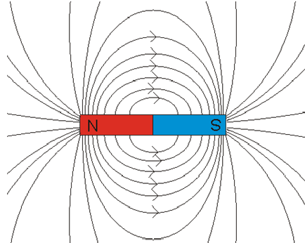

**Co už víme o magnetickém poli**

Magnet má dva póly – **severní**, který se značí **N** a **jižní,** který se značí **S.**

Místo uprostřed, kde magnet nejméně přitahuje, se nazývá **netečné pásmo**.  
 **Feromagnetické látky** jsou látky, které magnet přitahuje – železo, kobalt, nikl.

Těleso z feromagnetické látky se v magnetickém poli zmagnetuje, tj. stává se magnetem. Tento jev se nazývá **magnetizace látky**.

**Magneticky měkká ocel** přestane být magnetem po zániku původního magnetického pole.

**Magneticky tvrdá ocel** zůstává magnetem trvale i po zániku původního magnetického pole, vzniká **trvalý magnet**.

Nesouhlasné póly dvou magnetů se přitahují. Souhlasné póly dvou magnetů se odpuzují.

V okolí magnetu je **magnetické pole**, které se projevuje silovým působením na jiné magnety nebo předměty z feromagnetických látek. Účinky magnetického pole slábnou se vzdáleností od magnetu.

Myšlené čáry, kterými znázorňujeme silové působení magnetického pole, se nazývají **indukční čáry magnetického pole.**

